Herzlich Willkommen zur

Qubic Spielanleitung!

Qubic wird ähnlich gespielt, wie das bekannte Spiel Tic-Tac-Toe, bloß, dass es auf dreidimensional, also auf gleich drei miteinander verbundenen Ebenen, gespielt wird, diese ergeben zusammen einen Würfel (engl.: cube).

Was ist das Spiel Prinzip?

Du und die Künstliche Intelligenz setzen abwechselnd ihr Zeichen (also Kreuze und Kreise) in die freien Kästchen des Spielfelds. Ziel ist es, das eigene Zeichen drei Mal in einer Zeile, in einer Spalte oder in einer Diagonale zu platzieren, dabei kann diese Reihe auch in der dreidimensionalen Ebene sein, d.h. z.B. diagonal durch den Würfel. Wem das zuerst gelingt, hat gewonnen.

Wie spiele ich?

Um dein Symbol in das von dir gewählte Feld zu setzten, klicke einfach mit der Maus auf dieses Kästchen im Spielfeld. Wenn du auf eine andere Ebene des Spiels wechseln möchtest, scrolle mit dem Mausrad. Der Hilfeknopf öffnet auf Knopfdruck dieses Dokument.

Was ist das alles auf dem Bildschirm?

Bilder pro Sekunde

Spielfeld

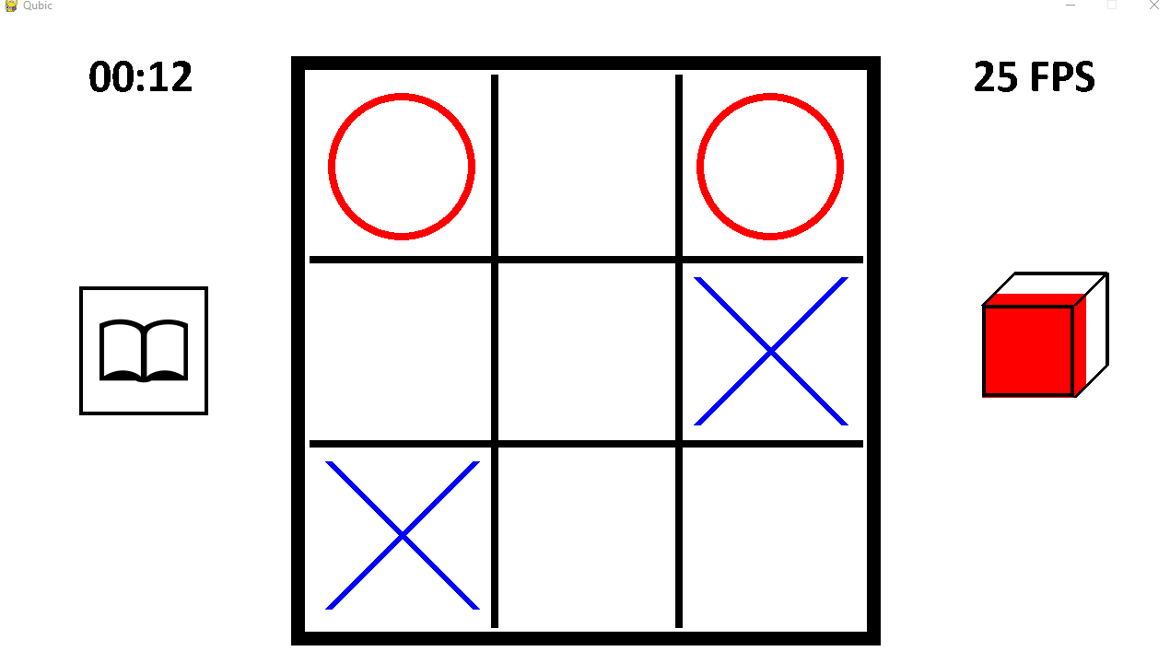

Ebenen Ansicht

Spielzeit

Hilfeknopf

Spieleransicht – Klärung der einzelnen Objekte

Legende

*Spielfeld* – dort werden die Symbole in die Kästchen gesetzt

*Spielzeit* – zeigt die vergangene Zeit seit Spielbeginn

*Bilder pro Sekunde* – beschreibt wie flüssig das Spiel / das Programm läuft

*Ebenen Ansicht* – visualisiert, in welcher Ebene man sich befindet

*Hilfeknopf* – öffnet die Spielanleitung